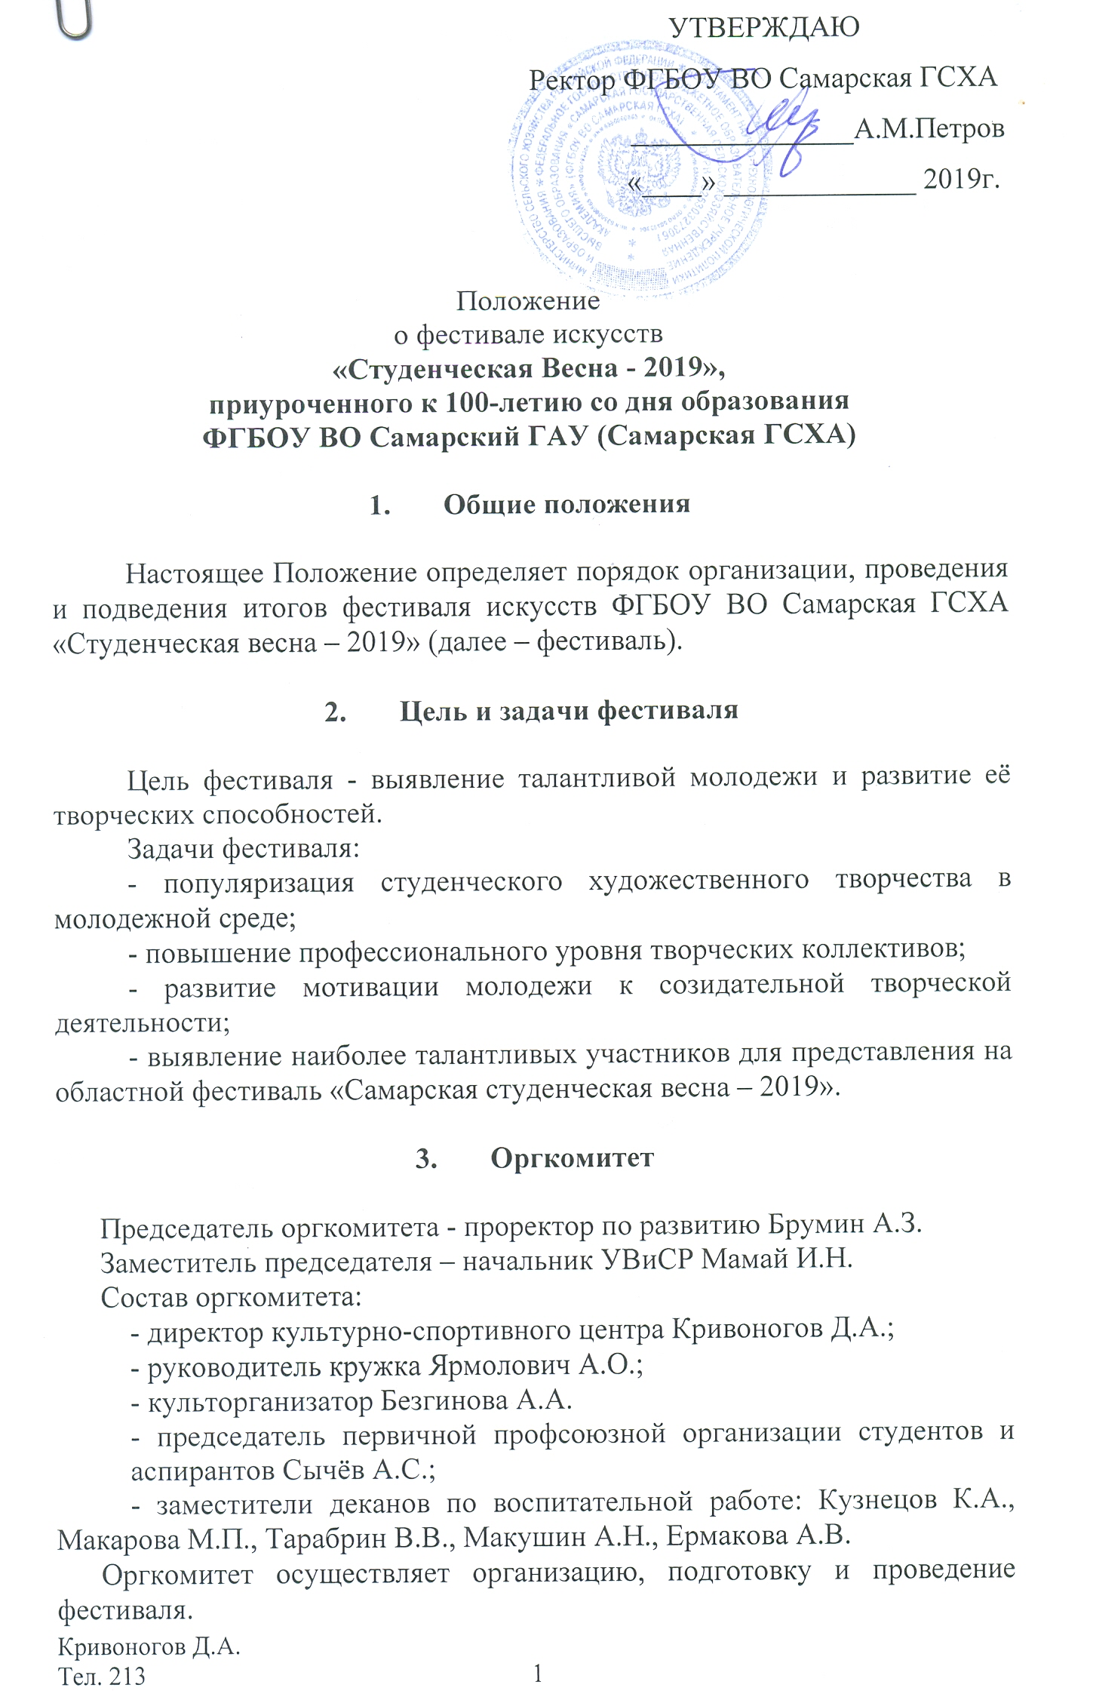
- Форма проведения

  - К участию в фестивале допускаются студенты и аспиранты, обучающиеся в академии по очной форме. Разрешается участие студентов-заочников по представлению декана факультета, в концерте которого планируется участие студентов-заочников. Представление пишется на имя председателя жюри и вручается ему не позднее, чем за сутки до начала концерта.
  - Каждый факультет выступает самостоятельно и предоставляет неограниченное количество номеров в рекомендуемых направлениях:
- Музыкальное направление.
В данном направлении исполняются произведения, продолжительностью не более 3 минут 30 секунд в следующих жанрах:
- эстрадный вокал (современная песня, джаз, ретро песня);
- народный вокал (фольклорная песня, стилизация народной песни);
- академический вокал;
- авторская песня;
- бардовская песня;
- рэп;
- вокально-инструментальные коллективы;
- инструментальное исполнение.
2. Танцевальное направление.
В данном направлении исполняются произведения, продолжительностью не более 3 минут 30 секунд в следующих жанрах:
- народный танец (фольклорный танец, стилизованный народный танец);
- эстрадный танец;
- современный танец (контемпорари, модерн, джаз танец, экспериментальная танцевальная форма);
- классический танец
- спортивный бальный танец;
- уличные танцы (фристайл, брейк-данс, хип-хоп);
- брейк-данс;
- черлидинг;
3. Театральное направление.
В данном направлении исполняются произведения, продолжительностью не более 5 минут в следующих жанрах (не более 15 минут в жанре «театр малых форм»):
- художественное слово;
- авторский монолог;
- эстрадный монолог
- эстрадная миниатюра;
- стенд-ап;
- видеоролик.
- театр малых форм

4. Оригинальный жанр.
В данном направлении исполняются творческие номера, продолжительностью не более 4 минут в следующих жанрах:
- цирк;
- иллюзия;
- пародия;
- техно-арт;
- пантомима;
- оригинальный жанр
- акробатика;
- клоунада;
- синхробуффонада;
- пластика
- театр моды (театр костюма, этномода).
5. Финальная песня.
  - Концертная программа должна быть продолжительностью не менее 60 минут и не более 100 минут. По истечении 100 минут с момента начала концертной программы жюри вправе прекратить просмотр и оценку творческих выступлений.

- Жюри и судейство

5.1. Состав жюри утверждается оргкомитетом конкурса.
5.2. Состав жюри остаётся неизменным на каждом концерте факультета. Замена члена жюри не допускается. В случае отсутствия члена жюри хотя бы на одном из концертов, все протоколы, заполненные им, аннулируются, и в общий зачёт не входят.
5.3. Правом голоса пользуются все члены жюри.
5.4. Жюри оценивает по десятибалльной шкале каждый номер художественной самодеятельности по направлениям и жанрам раздела 4.2.
5.5. В зачёт идут;
- по два лучших номера художественной самодеятельности от направлений 1, 2, и 4 (п.4.2);
- три жанра от направления 3 (п.4.2)
5.5.1 Номера, идущие в зачёт, не должны повторяться (например, из двух эстрадных вокалов в зачёт идёт один).
5.6. Общее впечатление о концерте оценивается от 1 до 10 баллов (в данном пункте оценивается впечатление от концертной программы как единого законченного произведения).
  - Все пункты раздела 4.2 оцениваются по десятибалльной шкале.
  - Исполнителям и коллективам, набравшим средний балл более 6,5 но не более 7,4 присваивается звание дипломанта конкурса.
  - Исполнителям и коллективам, набравшим средний балл более 7,5 и выше, присваивается звание лауреата конкурса;
  - Жюри вправе скорректировать своё решение и присвоить звание дипломанта исполнителю или коллективу, набравшему средний балл менее 6,5, а также присвоить звание лауреата исполнителю или коллективу, набравшему средний балл менее 7,5, в том случае, если такое решение будет принято единогласно;
  - Сразу после окончания концерта факультета протоколы с подписями членов жюри сдаются председателю жюри и заклеиваются в конверт.
  - После окончания концерта факультета его организаторы и участники остаются в зрительном зале, где жюри фестиваля подведёт итоги концерта. При подведении итогов оценки не называются.
  - Победителем фестиваля искусств «Студенческая весна – 2019» признаётся факультет, набравший наибольшее количество баллов по сумме зачётных номинаций (раздел 4.2. и 5.6.).
  - К числу призёров фестиваля относятся факультеты, занявшие 2 и 3 места.
  - В случае равного количества баллов в общем зачёте, при определении занятого факультетом места, предпочтение отдаётся коллективу, у которого большее число номинаций, занявших 1 место на фестивале.
  - Результаты фестиваля объявляются на гала-концерте.

- Организация и проведение концертов

  - Каждый факультет организует и проводит концерт согласно графику (Приложение 1).
  - Не позднее, чем за 1 сутки до начала концерта организаторы проводят генеральную репетицию. Время репетиции согласовывается с директором культурно-спортивного центра.
  - Перед началом концерта организаторы от факультета представляют председателю жюри оценочные листы (Приложение 2) с заполненными колонками с 1 по 5. Если номер представлен не студентами академии, то в колонке 7 против названия номера организаторы делают запись «Гость». Такой номер художественной самодеятельности не оценивается.
  - Номеру присваивается статус «Гость» если доля студентов академии среди участников номера составляет 50% и менее.
  - Участие в концерте гостей допускается представлением не более двух номеров, при этом один и тот же гость может выступить на концерте только один раз. Нарушение организаторами данного пункта повлияет на оценку (раздел 5.6)
  - Участие в концерте студентов из других факультетов (института управленческих технологий и аграрного рынка) приветствуется, при этом основу номера художественной самодеятельности должны составлять студенты факультета, чей концерт оценивает жюри (например, на концерте агрономического факультета представлен вокальный номер, при этом «подтанцовка» может осуществляться студентами экономического факультета).
  - Итоговым мероприятием и кульминацией фестиваля искусств «Студенческая Весна - 2019» является гала-концерт, который может включать в себя части и (или) целые номера факультетских концертов.

- Требования к реквизиту и фонограммам

  - Оргкомитет обеспечивает участников стандартным набором реквизита (ширма, стулья, столы, акустическая аппаратура).
  - Все фонограммы представляются звукооператору в хорошем качестве на цифровых носителях.
  - Организатор от факультета предоставляет человека, ответственного за своевременное включение фонограмм.
  - Обеспечение концерта видеоаппаратурой (видеокамера, ноутбук) и видеоинженером осуществляет организатор от факультета.

Приложение 1
График
проведения концертов

Факультет (институт) | Дата проведения концерта
Биотехнологии и ветеринарной медицины | 18.03.19 г. – генеральная репетиция; 19.03.19 г., - начало в 18.00 - концерт
Экономический | 20.03.19 г.- генеральная репетиция, 21.03.19 г., - концерт, начало в 18.00
Агрономический | 25.03.19 г. – генеральная репетиция,  26.03.19 г., - концерт, начало в 18.00
Технологический | 27.03.19 г. – генеральная репетиция,  28.03.19 г., - концерт,  начало в 18.00,
Инженерный | 01.04.19 г. – генеральная репетиция, 02.04.19 г., - концерт, начало в 18.00
Гала-концерт | 11.04.19г. начало в 18.00 (дата не окончательная)

Приложение 2
Оценочный лист

__________________________________________________________________________________
(факультет)

Член жюри ____________________________________
(фамилия и инициалы)

№  п/п | Название номера | Направление | Жанр | Исполнитель  (Фамилия и имя) | Оценка (максимум 10 баллов) | Оценка прописью
1 | 2 | 3 | 4 | 5 | 6 | 7
Пример заполнения
1 | Старинный танец | Танцевальное | Стилизованный народный танец | Дарья Иванова, Анастасия Сидорова, Василий Сергеев, Максим Разумов
2 | Встречай весну | Музыкальное | Рэп | Павел Хромов, Валерий Раскин |  | гость
25 | Первые 100 лет | Финальная песня |  | Иван Свиридов, Сергей Савельев, Анна Васильева

Организация концерта ____________________________________ (не более 5 баллов).
цифрой, прописью

Общее впечатление от концерта _____________________________________ (не более 10 баллов).
цифрой, прописью

Член жюри ____________________________
( подпись)
Оценки, выставленные прописью исправлению не подлежат!!!

Приложение 3
Награды

№  п/п | Номинация (направление) | Вид награды
1 | I место на фестивале искусств Самарской ГСХА «Студенческая весна – 2019» | Кубок, переходящий кубок (хранится в КСЦ)  Диплом I степени
2 | II место на фестивале искусств Самарской ГСХА «Студенческая весна – 2019» | Кубок,  Диплом II степени
3 | III место на фестивале искусств Самарской ГСХА «Студенческая весна – 2019» | Кубок,  Диплом III степени
4 | Лауреат фестиваля искусств Самарской ГСХА «Студенческая весна – 2019» | Диплом лауреата  20 шт.
5 | Дипломант фестиваля искусств Самарской ГСХА «Студенческая весна – 2019» | Диплом  20 шт.
6 | Музыкальное | Награда (приз), диплом  2 шт.
7 | Танцевальное | Награда (приз), диплом  2 шт.
8 | Театральное | Награда (приз), диплом  2 шт.
11 | Оригинальный жанр | Награда (приз), диплом  2 шт.
12 | Лучшая организация концерта | Награда (приз), диплом  1 шт.
13 | Лучшее впечатление от концерта | Награда (приз), диплом  1 шт.
14 | Лучший актёр | Диплом 1 шт.
15 | Лучшая актриса | Диплом 1 шт.
16 | Специальный приз жюри гостям фестиваля | Награда (приз), диплом  4 шт.
17 | Участник гала-концерта | Диплом по количеству номеров гала-концерта
18 | Лучшая финальная песня | Диплом 1 шт

